哈尔滨工业大学 计算学部
2024年秋季学期《开源软件开发实践》
Lab 1：Git实战

姓名 | 学号 | 联系方式
胡翔宇 | 2022211807 | 17753118952

目 录

1 实验要求 1
2 安装Git 1
2.1 本地机器上安装git 1
2.2 申请github帐号 1
3 Git操作过程 2
3.1 实验场景(1)：仓库创建与提交 2
3.2 实验场景(2)：分支管理 8
3.3 实验场景(3)：在线Git练习 13
4 小结 16

实验要求
熟练掌握Git的基本指令和分支管理指令；
掌握Git支持软件配置管理的核心机理；
使用Git/Github管理自己的项目源代码

安装Git

本地机器上安装git
-->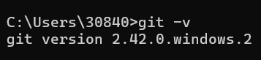
图 1 git版本号
-->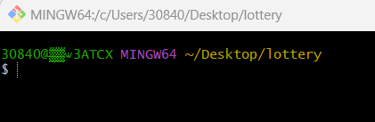
图 2 git bash界面

申请github帐号
账号：atcx86
项目地址：https://github.com/OSSDP/Lab1-2022211807.git
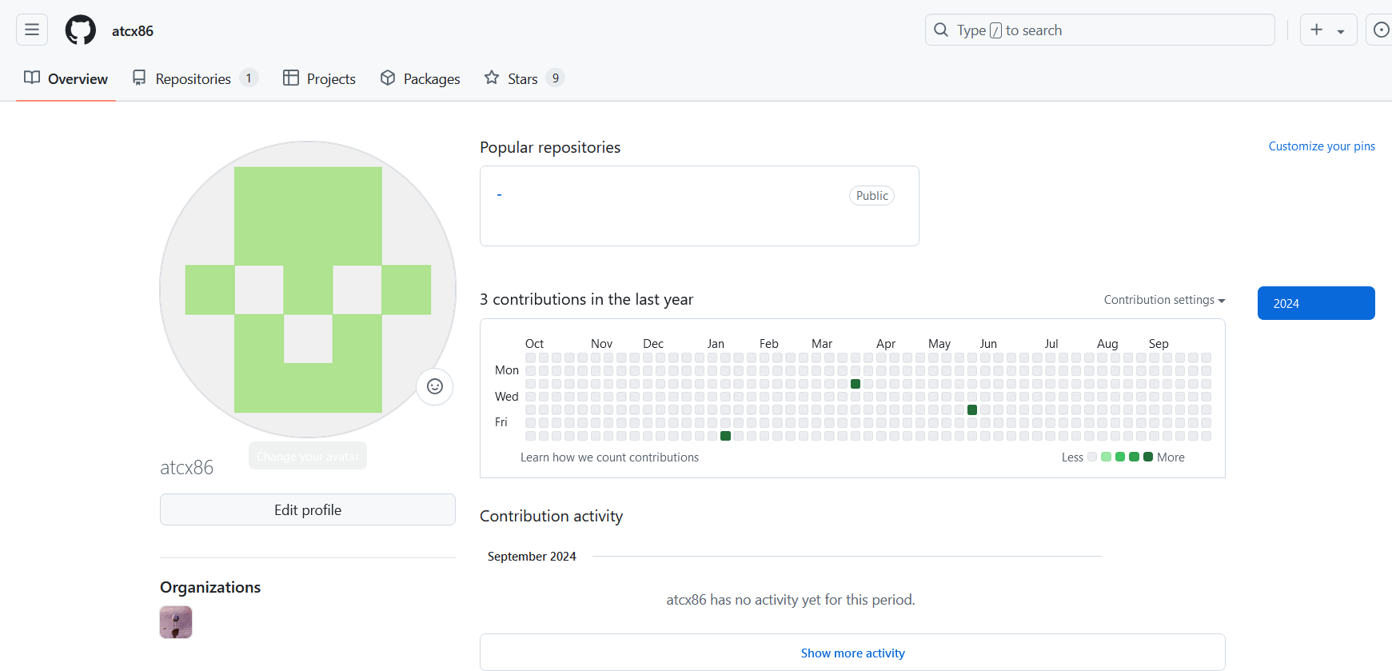
图 3账号信息

-->
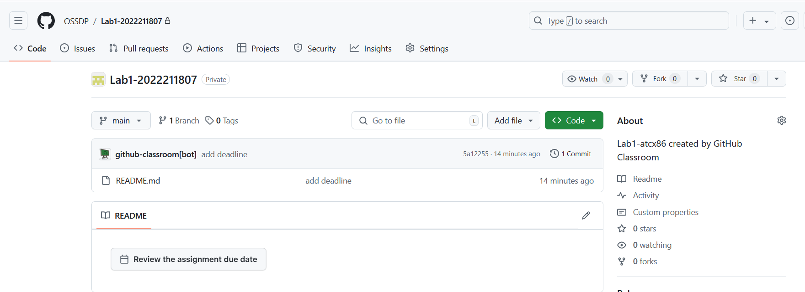
图 4 项目信息

Git操作过程

实验场景(1)：仓库创建与提交
R0 git status(图见R1)
R1 git init
git add .
-->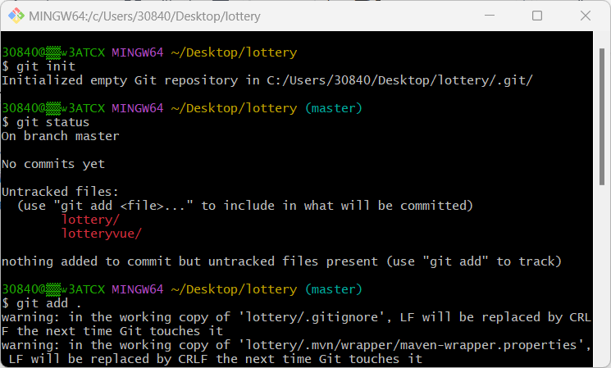
图 5 R1

-->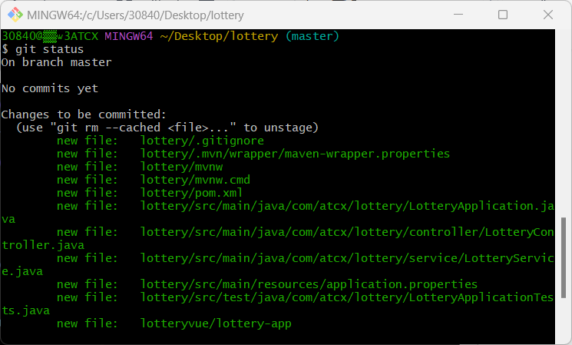
图 6 R0

R2 git commit -m "初次提交"
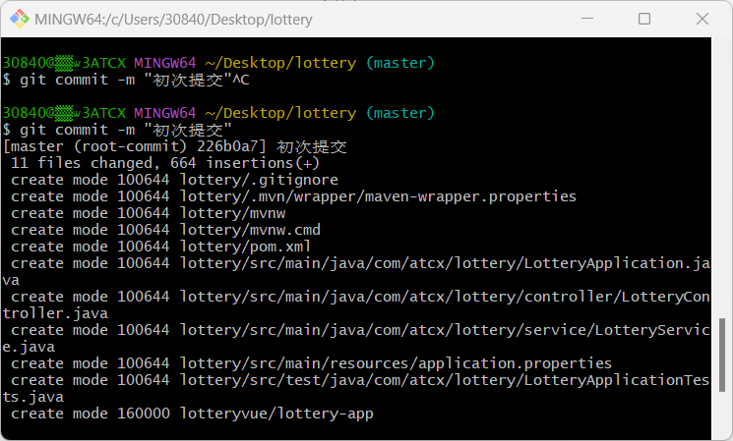
图 7 R2
-->

-->

R3 git diff
git status
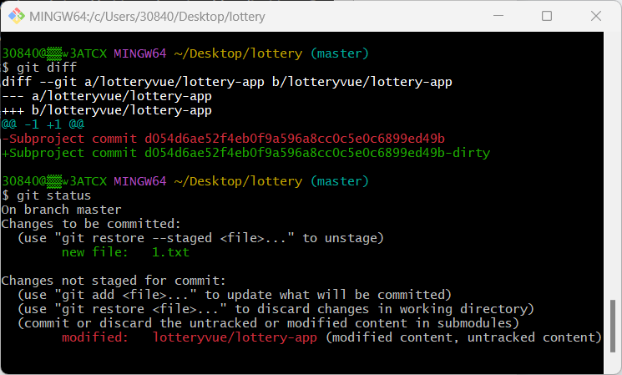
图 8 R3

R4 git commit -am "重新提交修改"
--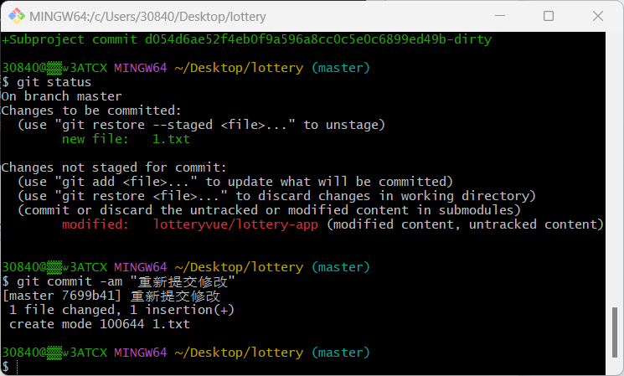
图 9 R4

R5 git commit -am "再次提交修改"
-->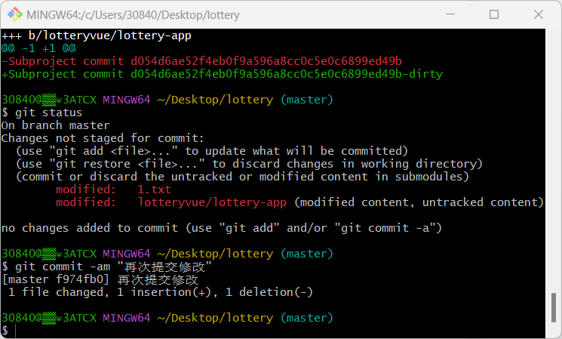
图 10 R5

R6 git reset --soft HEAD~1
-->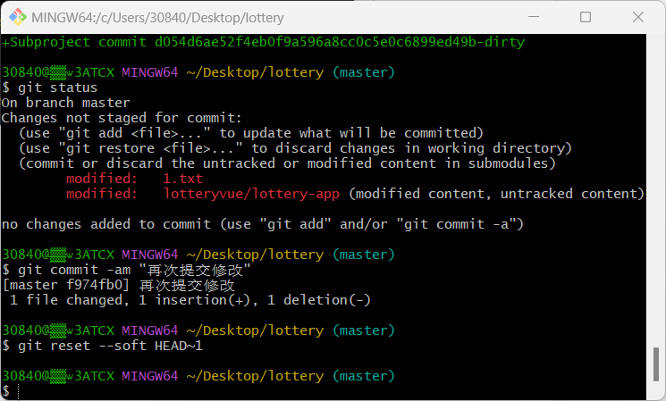
图 11 R6
R7 git log
-->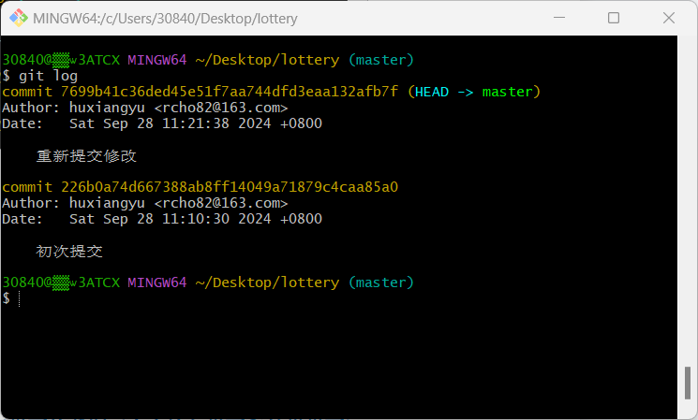
图 12 R7
R8 git remote add origin “https://github.com/OSSDP/Lab1-2022211807.git”
-->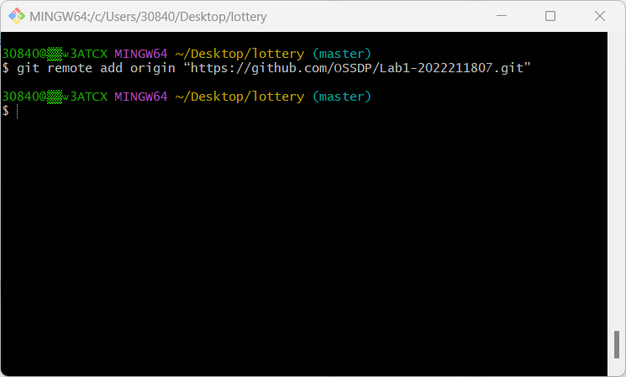
图 13 R8
R9 git push -u origin master
-->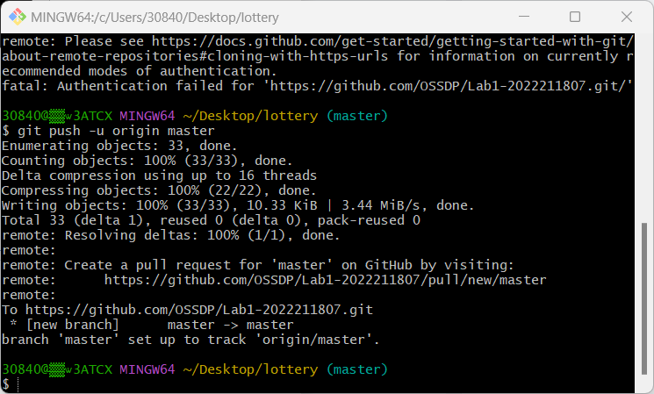
图 14 R9

-->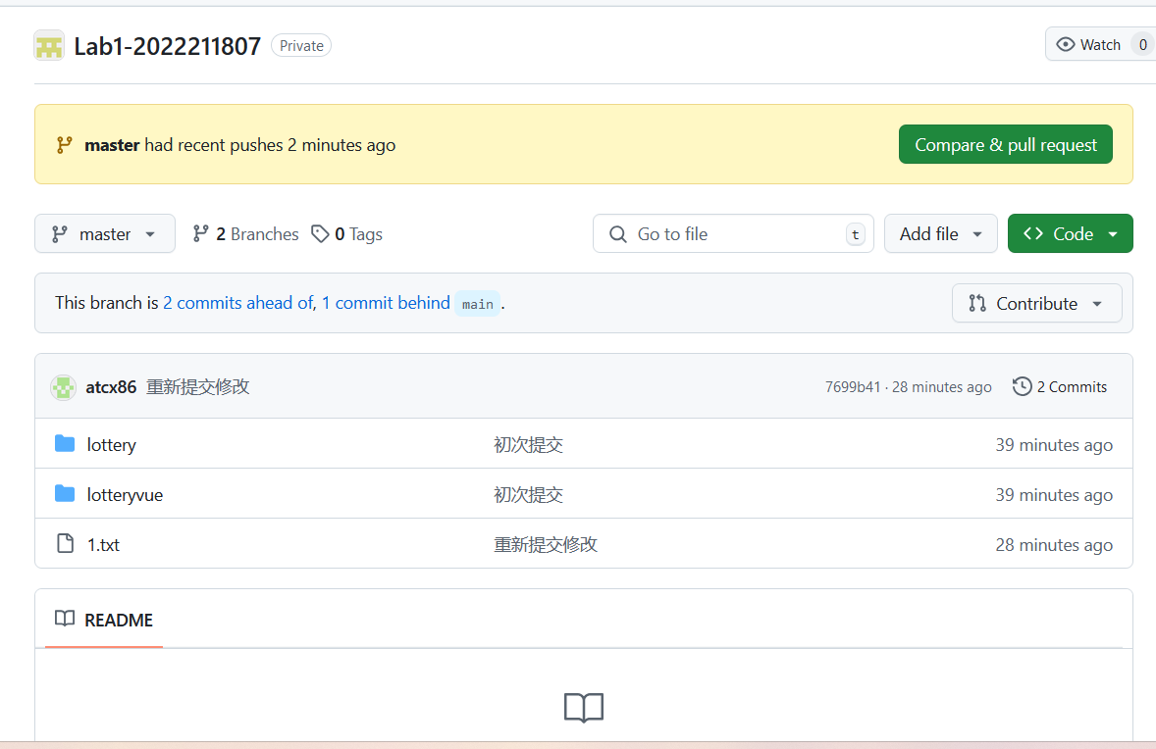
图 15 github 页面

实验场景(2)：分支管理
R1 git branch
git checkout master
-->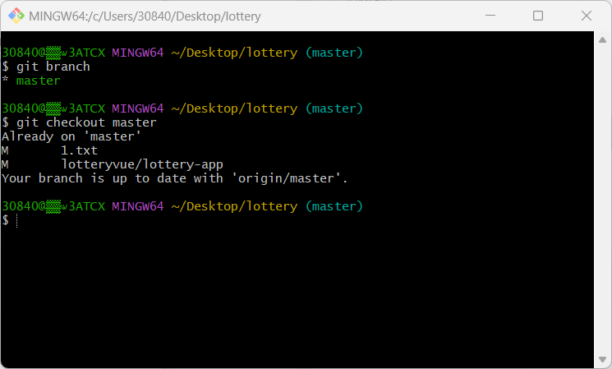
图 16 R1
R2 git branch B1
git branch B2
-->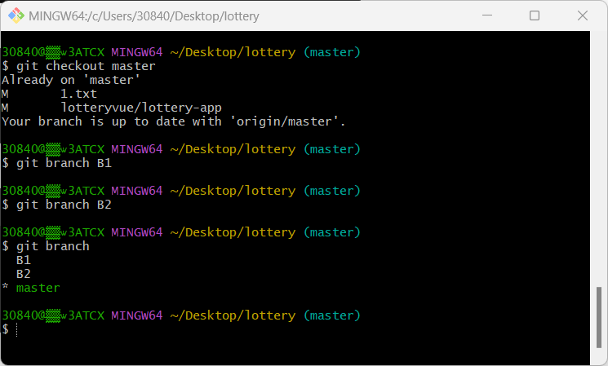
图 17 R2
R3 git checkout -b C4 B2
-->
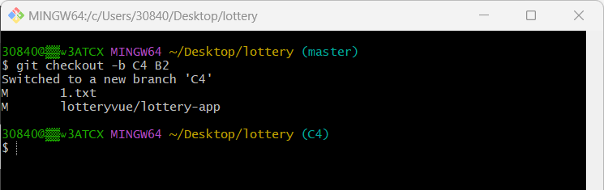
图 18 R3

R4 git add 1.txt
git commit -m "在 C4 上修改文件"
-->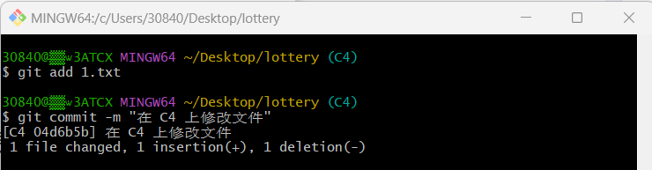
图 19 R4
R5 git checkout B1
git add 1.txt
git commit -m "在 B1 上不同修改"
-->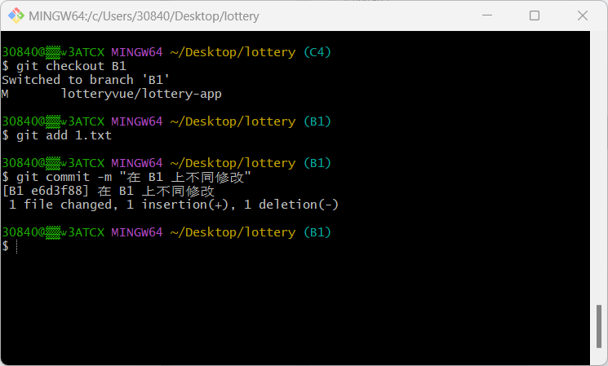

R6 git merge C4
git add 1.txt
git commit -m "解决合并冲突"
-->
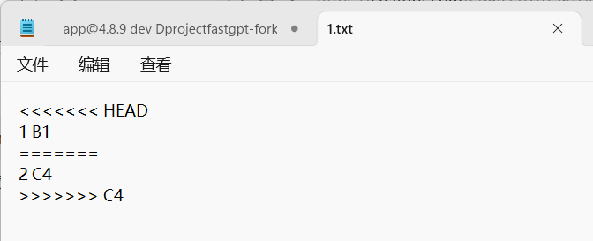
-->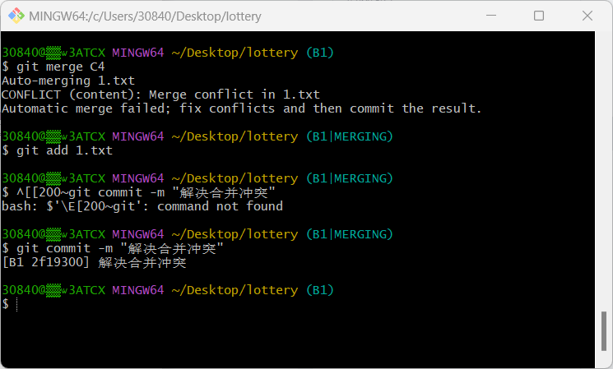
图 20 R6
R7 git checkout B2
git add 1.txt
git commit -m "在 B2 上修改文件"
-->
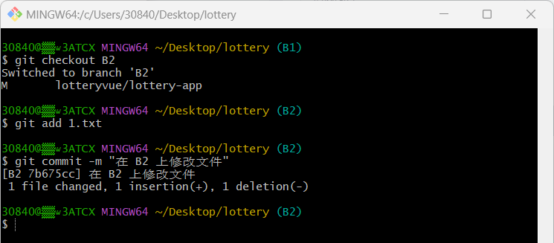
图 21 R7
R8 git branch --merged
git branch --no-merged
-->
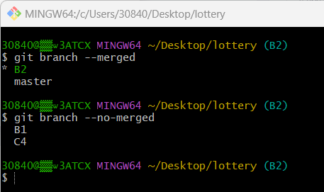
图 22 R8
R9 git branch -D B2
git checkout -b 2022211807
git merge B1
git merge C4
-->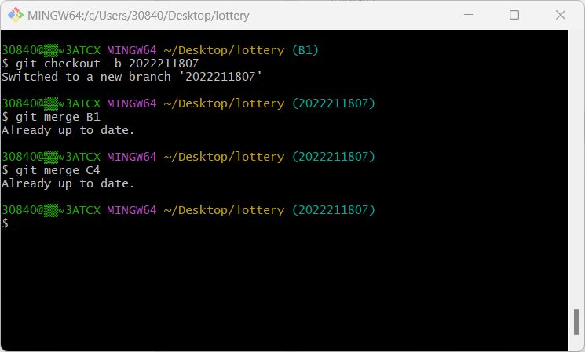
图 23 R9
R10 git push -u origin 2022211807
-->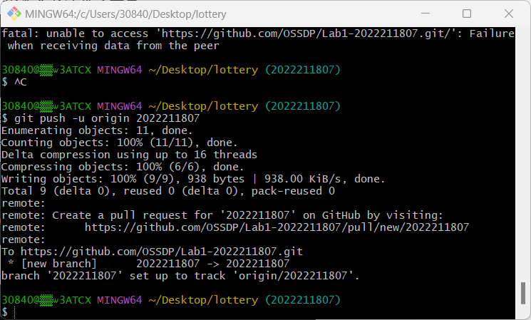
图 24 R10
R11 git log --graph --oneline --all
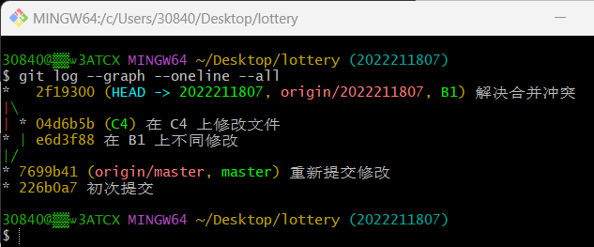
图 25 R11
R12
-->
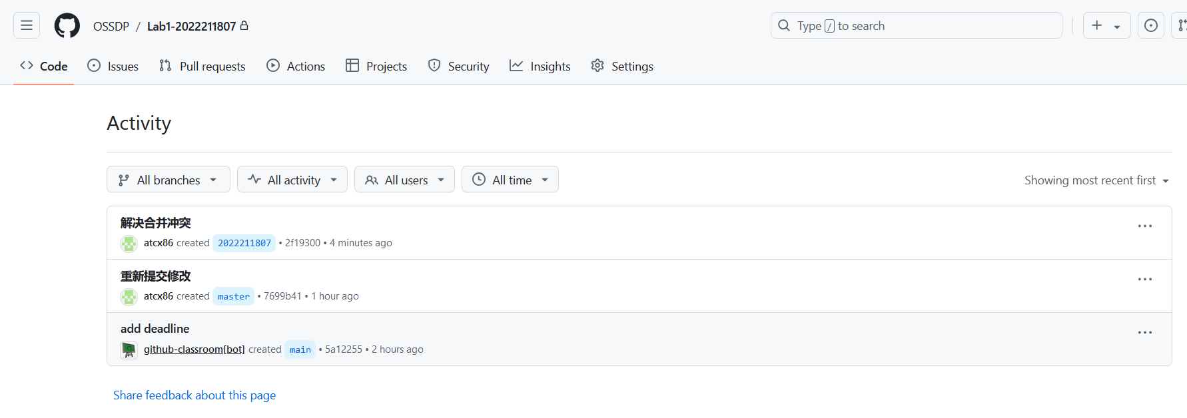
图 26 R12

实验场景(3)：在线Git练习
- 主要页面-基础篇
任务1：
$ git commit$ git commit
任务2：
$ git branch bugFix$ git checkout bugFix任务3：
$ git checkout -b bugFix$ git commit$ git checkout main$ git commit$ git merge bugFix任务4：
$ git checkout -b bugFix$ git commit$ git checkout main$ git commit$ git checkout bugFix$ git rebase main

- 主要页面-高级篇
任务1：
$ git checkout C4
任务2：
$ git checkout bugFix^
任务3：
$ git branch -f main C6$ git checkout HEAD~1$ git branch -f bugFix HEAD~1
任务4：
$ git reset HEAD~1$ git checkout pushed$ git revert HEAD
- 主要页面-移动提交记录
任务1：
$ git cherry-pick C3 C4 C7
任务2：
$ git rebase -i HEAD~4
- 主要页面-杂项
任务1：
$ git rebase -i main --solution-ordering C4$ git rebase bugFix main
任务2：
$ git rebase -i HEAD~2 --solution-ordering C3,C2$ git commit --amend$ git rebase -i HEAD~2 --solution-ordering C2'',C3'$ git rebase caption main
任务3：
$ git checkout main$ git cherry-pick C2$ git commit --amend$ git cherry-pick C3
任务4：
$ git tag v1 side~1$ git tag v0 main~2$ git checkout v1
任务5：
$ git commit

- 主要页面-高级话题*
任务1：
$ git rebase main bugFix$ git rebase bugFix side$ git rebase side another$ git rebase another main
- 远程页面-Git远程仓库
任务1：
$ git clone
任务2：
$ git commit
$ git checkout o/main
$ git commit
任务3：
$ git fetch
任务4：
$ git pull
任务5：
$ git clone$ git fakeTeamwork 2$ git commit$ git pull
任务6：
$ git commit$ git commit$ git push
任务7：
$ git clone
$ git fakeTeamwork
$ git commit
$ git pull --rebase
$ git push
任务8：
$ git reset --hard o/main$ git checkout -b feature C2$ git push origin feature

- 远程页面-Git远程仓库高级操作
任务1：
$ git fetch$ git rebase o/main side1$ git rebase side1 side2$ git rebase side2 side3$ git rebase side3 main$ git push
任务2：
$ git checkout main$ git pull$ git merge side1$ git merge side2$ git merge side3$ git push
任务3：
$ git checkout -b side o/main$ git commit$ git pull --rebase$ git push
任务4：
$ git push origin main$ git push origin foo
任务5：
$ git push origin main^:foo$ git push origin foo:main
任务6：
$ git fetch origin c3:foo$ git fetch origin c6:main$ git checkout foo$ git merge main
任务7：
$ git push origin :foo$ git fetch origin :bar
任务8：
$ git pull origin c3:foo$ git pull origin c2:side

- 通关后的主界面截图

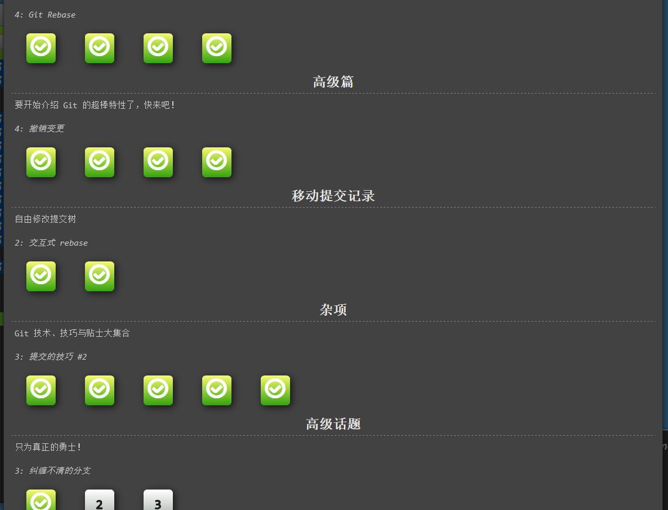

-->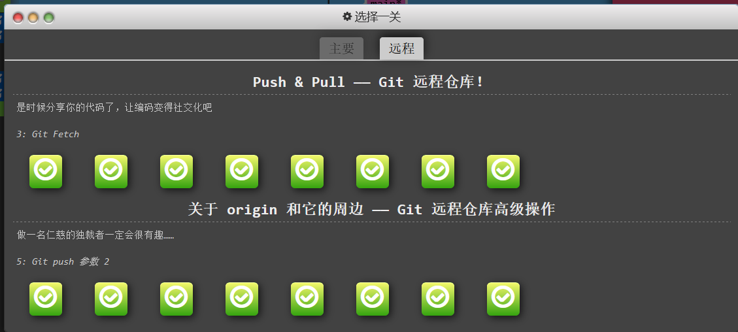

小结
掌握了git的使用，但是制作实验报告的时间有点太长了

